Учреждение образования
«БЕЛОРУССКИЙ ГОСУДАРСТВЕННЫЙ ТЕХНОЛОГИЧЕСКИЙ УНИВЕРСИТЕТ»
Отчёт по дисциплине:
«Основы программной инженерии»

Студент: Силко Н.А
ФИТ 1 курс 7 группа
Преподаватель: Лыкова Ю.Д.
Минск 2025
Лабораторная работа 7

main.cpp

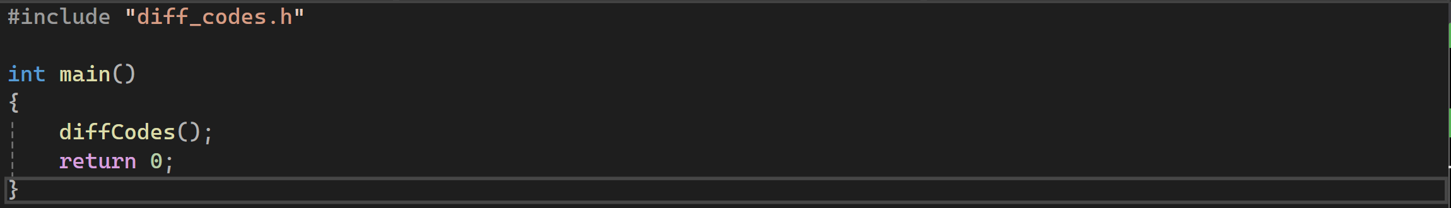

diff_codes.h

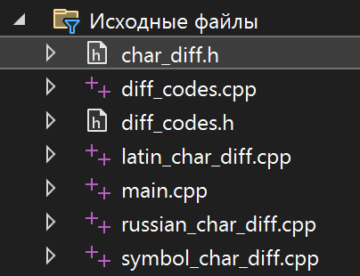

char_diff.h

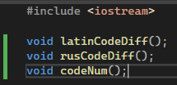

latin_char_diff.cpp

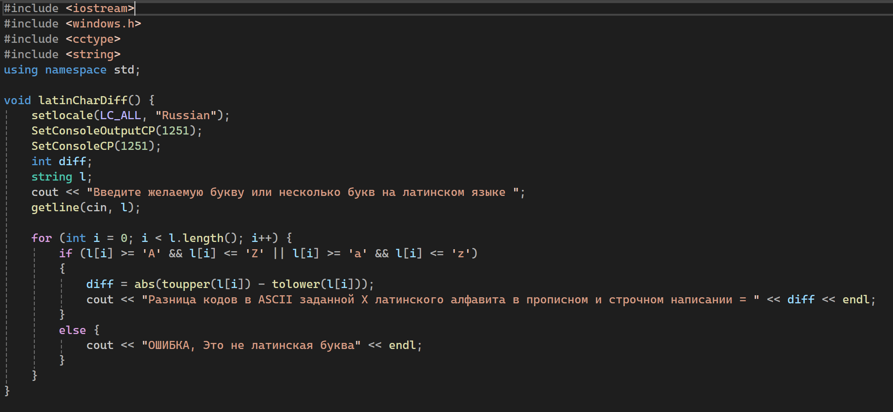

russian_char_diff.cpp

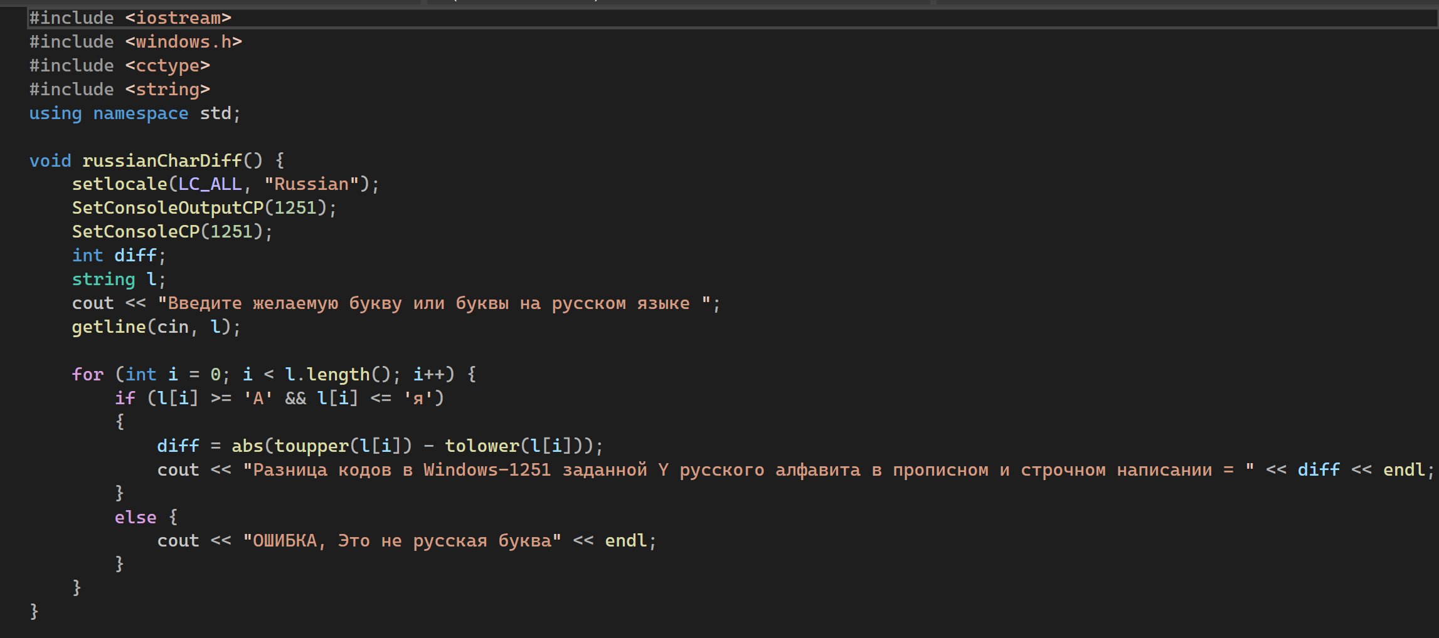

symbol_char_diff.cpp

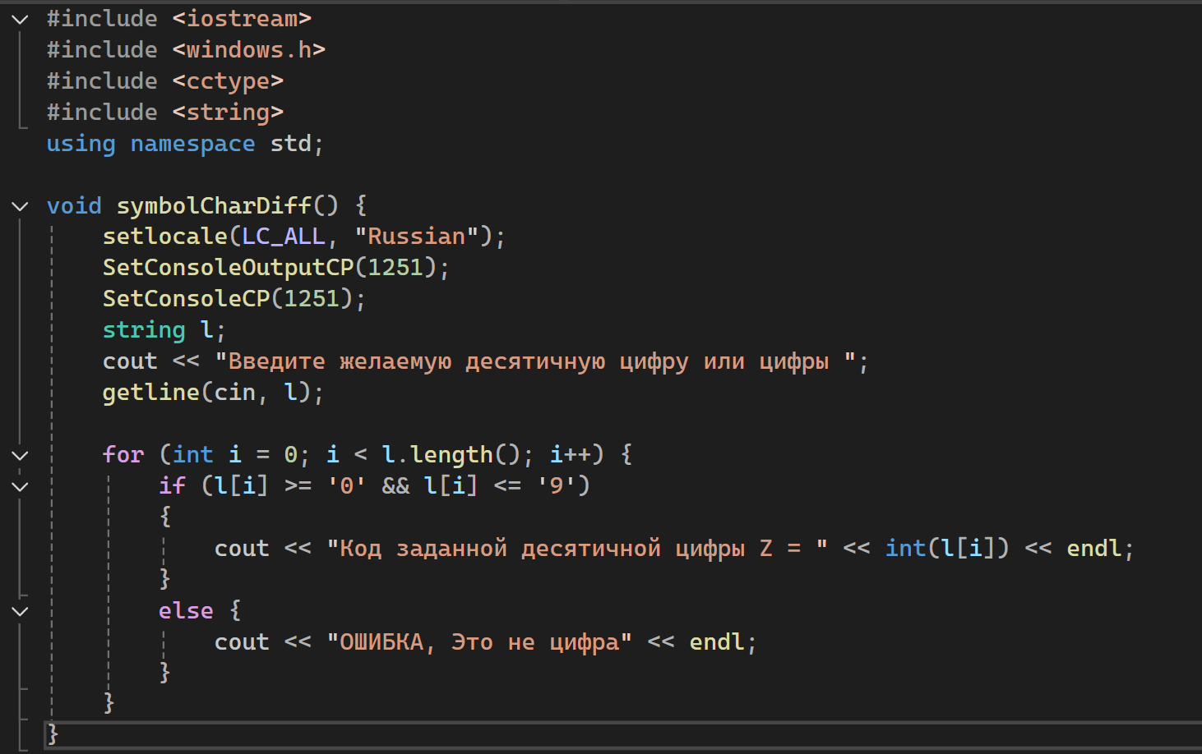

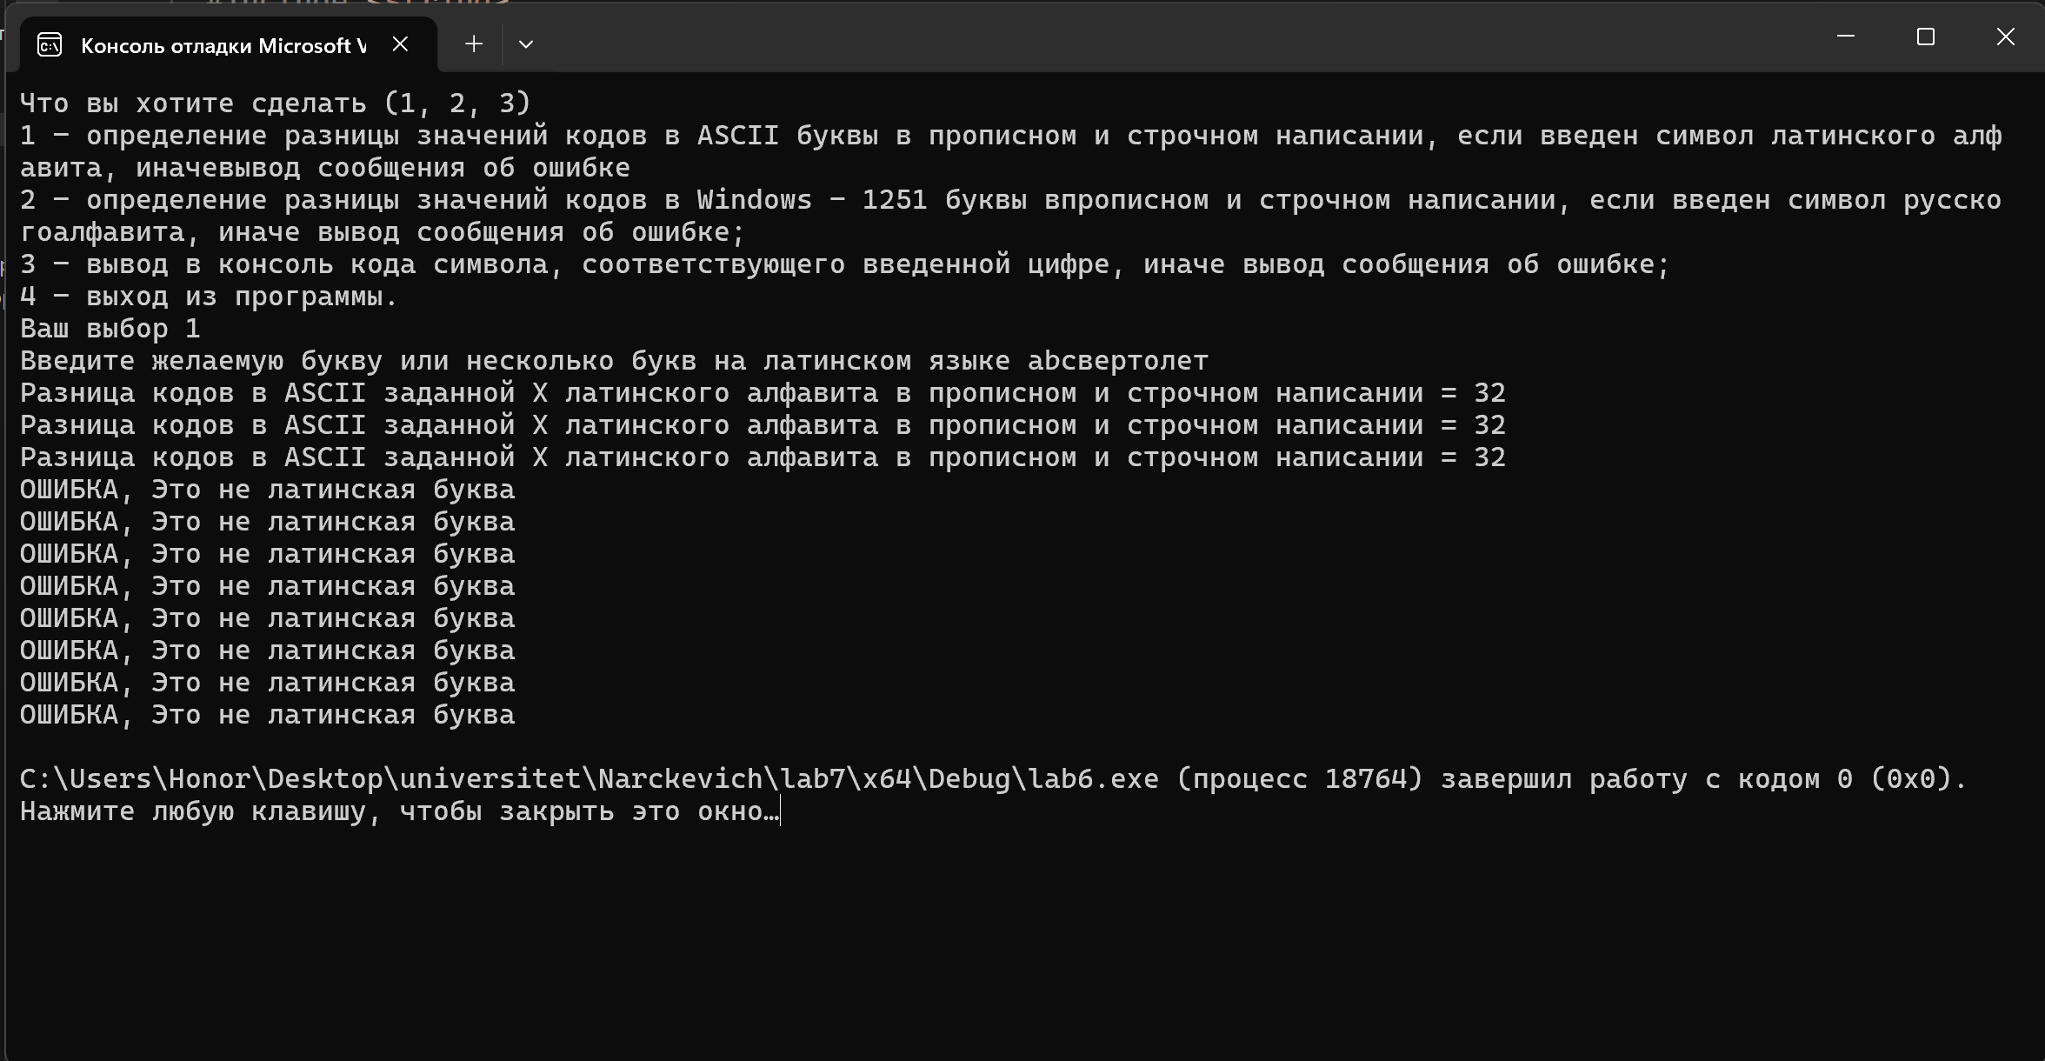

Вопросы:
- Стандарт оформления кода

Стандарт оформления кода – набор правил, используемых при написании исходного кода на некотором языке программирования.

- Назначение комментариев
Следует делать как можно меньше комментариев, делая код самодокументируемым путем выбора правильных имен и создания ясной логической структуры.

3. Принципы именования переменных

Имена переменных (включая параметры функций) пишутся строчными буквами, возможно с подчёркиванием между словами (в одном стиле)

line, lineAccount

4. Принципы именования типов

Имена пользовательских типов начинаются с прописной буквы, каждое новое слово также начинается с прописной буквы. Подчёркивания не используются

MyExcitingEnum.

5. Принципы именования функций

Названия методов и функций должны быть глаголами, быть записанными в смешанном регистре, начинаться с прописной буквы (в нижнем регистре) и каждое слово в имени пишется с прописной буквы

getName(); computeAverage(); findNearestVertex();

6. Принципы именования констант

Объекты объявляются как const или constexpr, чтобы значение не менялось в процессе выполнения. Имена констант константы пишутся в верхнем регистре. Подчёркивание может быть использовано в качестве разделителя.

OK, OUT_OF_MEMORY

7. Принципы именования файлов

Имена файлов должны быть записаны только строчными буквами, для разделения можно использовать подчёркивание (_) или дефис (-). Используйте тот разделитель, который используется в проекте.

8. Характеристики хорошей функции
Выполняет одну задачу
Короткая и понятная структура
Мало параметров
Предсказуемый результат
Понятное наименование

